

Evenwichtigheid van de indexatie 2024 bij Collectiviteitkring 1
Per 1 januari 2024 worden bij Collectiviteitkring 1 de pensioenen van alle deelnemers, gewezen deelnemers en pensioengerechtigden verhoogd met 6,1%.
Tijdelijke versoepeling indexatieregels
De Wet toekomst pensioenen (Wtp) is op 1 juli 2023 ingegaan. In deze wet is het nieuwe pensioenstelsel uitgewerkt. Onderdeel van de wet is dat pensioenen sneller kunnen meebewegen met de economische ontwikkelingen.
Vooruitlopend op de invoering van de nieuwe pensioenregelingen zijn de indexatieregels tijdelijk versoepeld. De tijdelijkheid betrof in eerste instantie de periode van 1 juli 2022 tot 1 januari 2023. Deze periode in verlengd tot 1 januari 2024. Voorwaarden voor het gebruik van de tijdelijke regeling zijn:
- Sociale partners hebben een intentie tot invaren
- De actuele en de beleidsdekkingsgraad zijn hoger dan 105%, ook na het toekennen van de indexatie
- De evenwichtigheid van het besluit moet onderbouwd worden door het inzichtelijk maken van de kwantitatieve generatie-effecten naar geboortejaar

Intentie tot invaren
Sociale partners van Collectiviteitkring 1 hebben hun intentie tot invaren naar het nieuwe pensioenstelsel kenbaar gemaakt.
Financiële situatie en indexatiebeleid Collectiviteitkring 1
De dekkingsgraad eind september 2023 is bepalend of er op 1 januari 2024 (gedeeltelijk) geïndexeerd kan worden. Bij Collectiviteitkring 1 vindt de toeslagverlening jaarlijks per 1 januari plaats. Door een beleidsdekkingsgraad eind september 2023 van 115% is gedeeltelijke indexatie per 1 januari 2024 mogelijk.
De stijging van het CBS-consumenten prijsindexcijfer (alle bestedingen) berekend over de maand september 2022 ten opzichte van september 2023 bedroeg 0,21%. Op basis van het bestaande beleid zou een gedeeltelijke indexatie van 0,03% mogelijk zijn per 1 januari 2024.
Door de versoepelde indexatieregels is toeslagverlening al vanaf een dekkingsgraad van 105% (beleids- en actuele dekkingsgraad) mogelijk, terwijl de grens eerder nog 110% bedroeg. Ook is de toekomstbestendigheid van de toeslagverlening losgelaten. Door deze versoepelde regels is een indexatie van 0,21% mogelijk.
Gewijzigde CPI-maatstaf
Sinds juni 2023 hanteert het CBS een nieuwe methode voor het meten van energieprijzen, welke van invloed is op de CPI-ontwikkeling. Dit heeft een positieve invloed op de maximaal mogelijke toeslag per 1 januari 2024, omdat de hoge inflatie van 2022 daarbij wordt uitgesmeerd over 2022 en 2023.
Rekening houdend met deze aangepaste CPI-maatstaf en en na de belangen van alle deelnemers en pensioengerechtigden gewogen te hebben, heeft het bestuur besloten de pensioenen te verhogen met 6,1%.
Kwantitatieve generatie-effecten naar geboortejaar
Er moet worden aangetoond dat het indexatiebesluit evenwichtig is. Het effect van de extra verhoging per
1 januari 2024 verschilt namelijk per generatie.
Het bestuur van HNPF heeft daarom de effecten onderzocht van het gebruikmaken van de versoepelde indexatieregels voor de verschillende generaties t.o.v. de reguliere indexatieregels. Daarvoor is gebruik gemaakt van de haalbaarheidstoets* die jaarlijks aangeeft hoe het pensioenresultaat zich ontwikkelt voor de verschillende generaties. Dit pensioenresultaat is opnieuw gemeten met toeslagverlening van 6,1% o.b.v. de versoepelde indexatieregels t.o.v. een toeslagverlening o.b.v. bestaand beleid van 0,03%.

Door de toeslagverlening per 1 januari 2024 neemt het pensioenresultaat voor ouderen iets toe en het pensioenresultaat voor jongeren neemt licht af. Dit komt met name doordat de uitkeringen van de ouderen (gepensioneerden) direct omhoog zijn gegaan. Zij krijgen direct een hoger pensioen.
In onderstaande tabellen worden de pensioenresultaten voor verschillende leeftijdscohorten inzichtelijk gemaakt met een toeslag van 0,03% en een toeslag van 6,1% in 2024. Het pensioenresultaat van een 25-jarige blijft nagenoeg gelijk en het pensioenresultaat van een 75-jarige neemt met circa 2,5% toe.

Pensioenresultaat met toeslagverlening o.b.v. van bestaand beleid van 0,03%
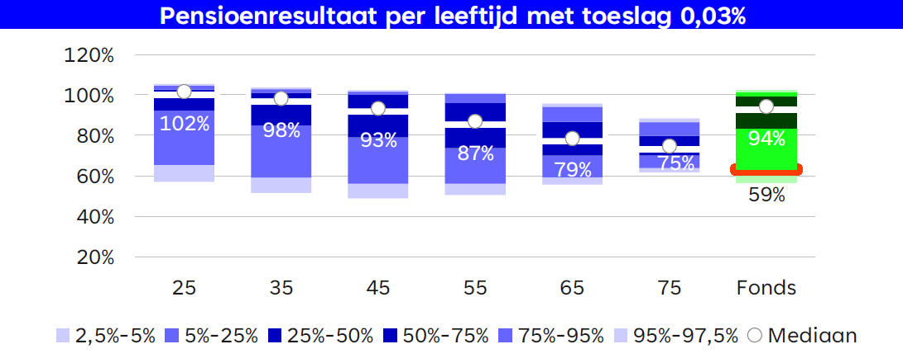

Pensioenresultaat met versoepelde toeslagverlening van 6,1%
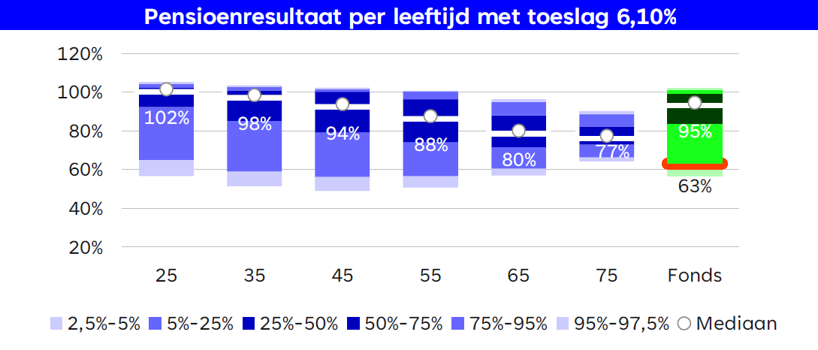
Naast de impact op het pensioenresultaat is ook gekeken wat de impact is van de extra toeslag op de verdeling van het overschot (resterend vermogen) bij invaren naar het nieuwe pensioenstelsel. Door de extra toeslag in 2024 komt het overschot minder ten goede aan actieve deelnemers en slapers, maar wordt wel gelijkmatiger verdeeld over de groepen deelnemers, gewezen deelnemers en pensioengerechtigden.
Conclusie
De verhoging pakt iets positiever uit voor de ouderen. Dit komt met name doordat de uitkeringen van de ouderen (gepensioneerden) direct omhoog zijn gegaan. Zij krijgen direct een hoger pensioen.
De verhoging is neutraal voor jongeren. Wel wordt er gelijkmatiger verdeeld over de groepen deelnemers, gewezen deelnemers en pensioengerechtigden. Zo komt het pensioenresultaat van jongeren en ouderen dichter naar elkaar toe na de toeslagverlening.

* De haalbaarheidstoets (HBT) is een instrument om op lange termijn, tot 60 jaar verder, de pensioentoezeggingen te toetsen. De uitkomst is het zogenaamde pensioenresultaat. Het is de som van de verwachte reële uitkeringen conform beleid gedeeld door de som van de verwachte reële uitkeringen zonder korten en altijd indexeren X 100%.
Pensioenfondsen dienen jaarlijks een haalbaarheidstoets uit te voeren. Het geeft inzicht in de samenhang tussen de financiële opzet, het verwachte pensioenresultaat en de risico’s die daarbij gelden.

